Informe de Labores 2013
Equipo de Migración a Software Libre
Universidad de Costa Rica

El equipo de migración a Software Libre se inserta dentro del Área de Gestión del Usuario (AGU) del Centro de Informática (CI). Nace como una iniciativa del CI para dar respuesta al mandato del Consejo Universitario de la Universidad de Costa Rica que declara de interés institucional el uso, promoción, investigación para la personalización, desarrollo y enseñanza del software libre y su integración en todas las áreas donde sea competencia la enseñanza y uso de las tecnologías de la información (Sesión Ordinaria 5574 del Consejo Universitario, ver más en: http://www.migracion.ucr.ac.cr/lamigracion)

Se trata de un equipo interdisciplinario de cinco personas: dos del área de informática, una de bibliotecología y dos del área de comunicación, en el cual, a los conocimientos disciplinares se suma la experiencia de activistas de la Comunidad de Software Libre que imprimen sus saberes sobre organización y Software Libre en el proceso de migración.
El equipo está conformado por 4 personas (Franklin Gutierrez, Hellen Cubero, Xiomara Céspedes, Rolando Herrera) que laboran en jornada tiempo completo y una que trabaja en jornada de medio tiempo (Luisa Ochoa).
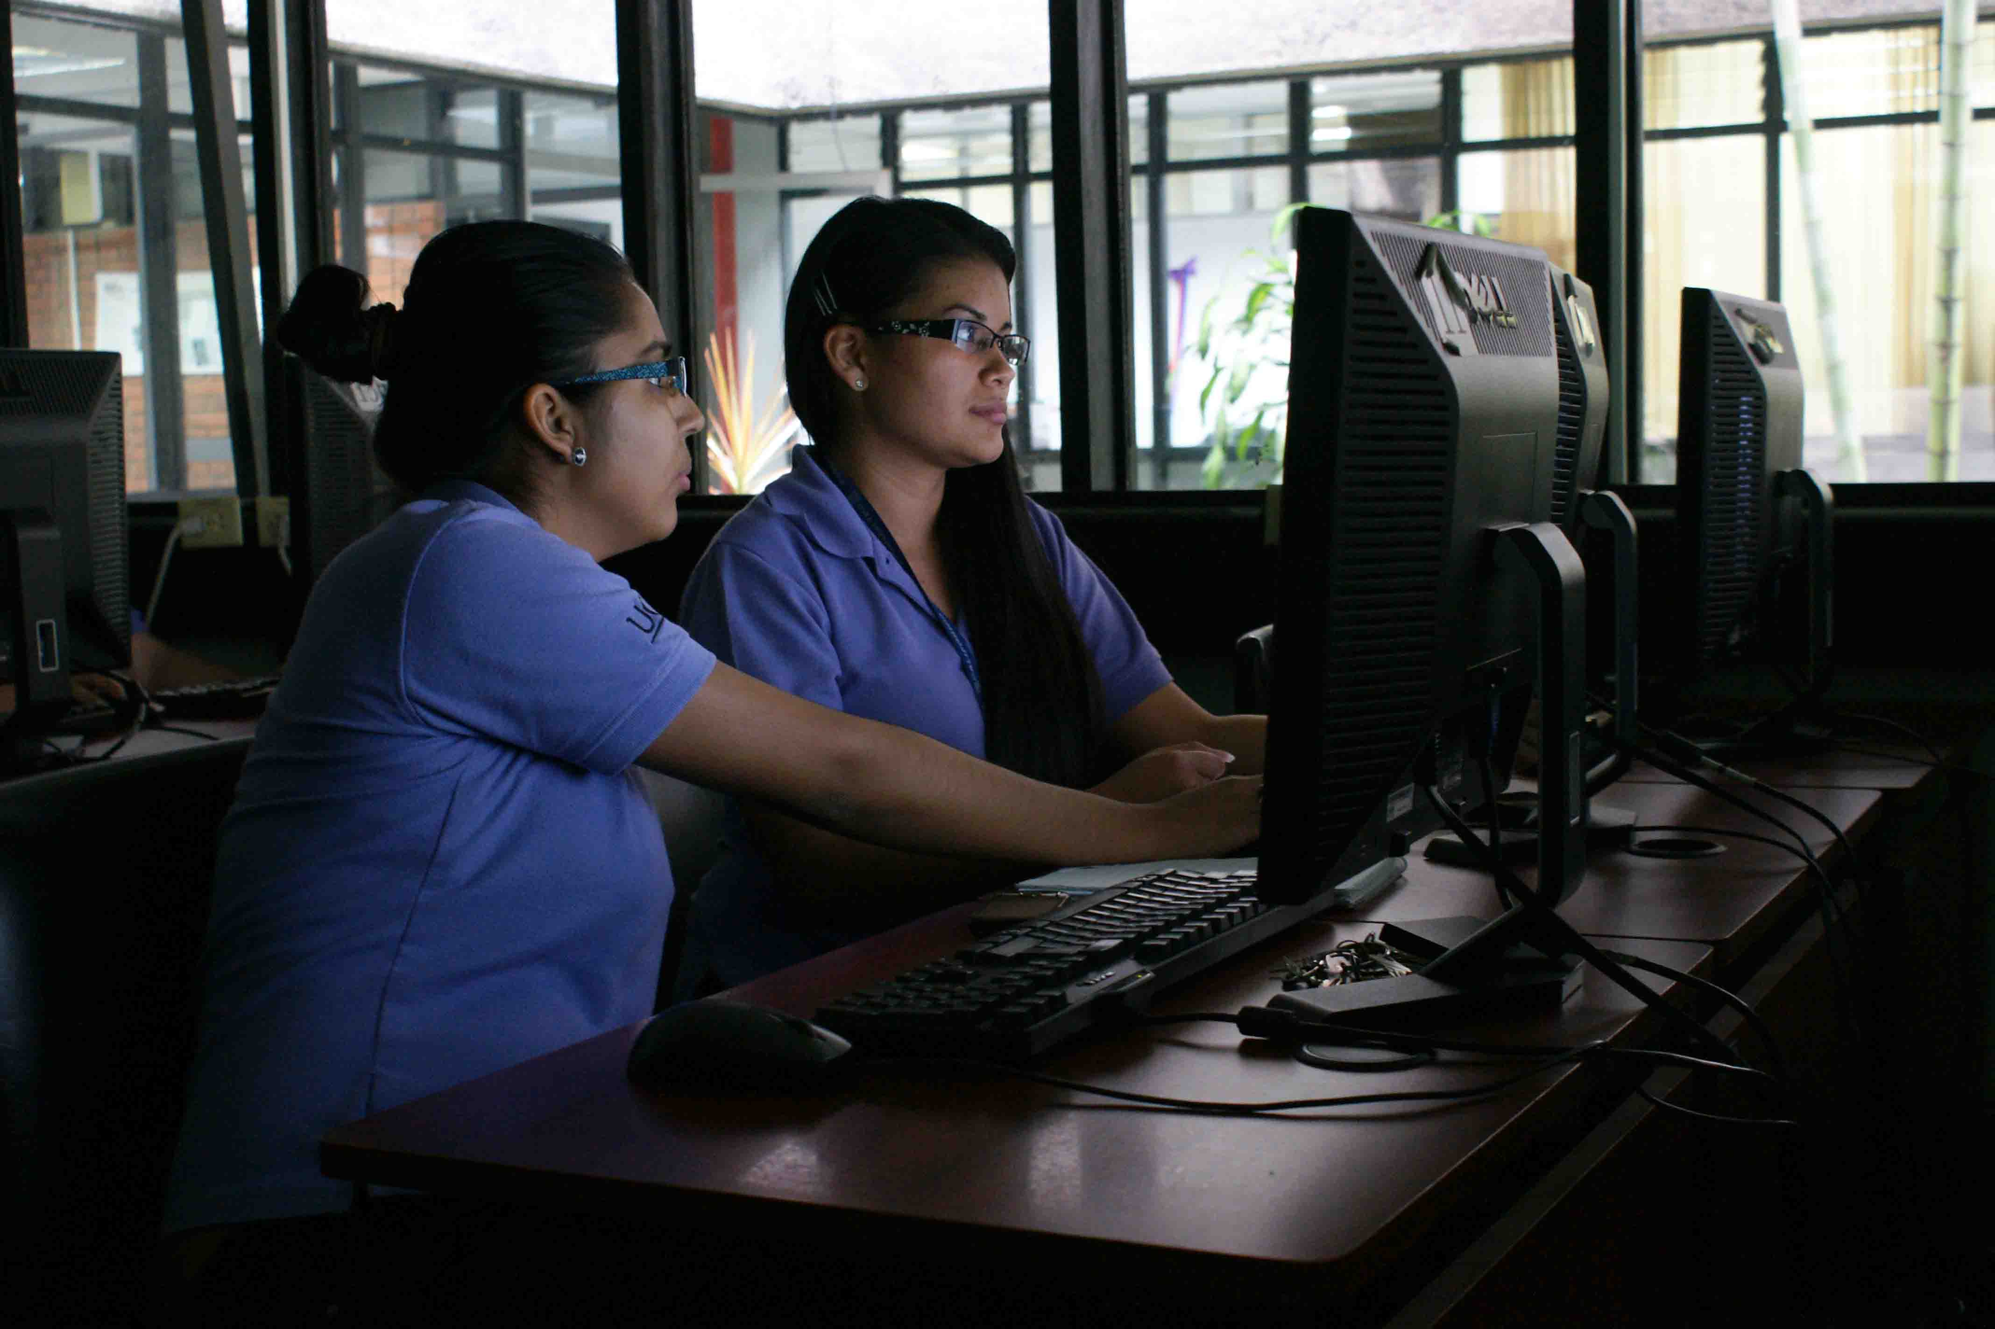
Personal de la Escuela de Fisicamatemática recibe capacitación de LibreOffice.

El equipo de migración cuenta con el apoyo del Área de Desarrollo de la Capacitación y Promoción (ADC), encargada de dar respaldo profesional al diseño de materiales, desarrollo del sitio web del proceso de migración y apoyo en la divulgación del proceso de migración mediante el sitio web y redes sociales del CI y en la plataforma mediática universitaria.

Durante el 2013 el equipo de migración a Software Libre tuvo una curva de aprendizaje tanto en las aplicaciones, como en metodologías y gestión de los procesos de capacitación y acompañamiento a unidades académicas. Aunque en el proceso se utilizaron materiales, estrategias y metodologías elaboradas a partir de la experiencia de la Comunidad de Software Libre, en la práctica surgieron necesidades y formas de hacer no previstas. En este contexto, se puede decir que el 2013 fue un periodo para la conformación del equipo, su proceso de aprendizaje y el inicio de diversas acciones para que den comienzo al proceso institucional de migración a Ofimática Libre en la Universidad.

El siguiente documento tiene el objetivo de sistematizar elementos generales de los avances del equipo de Software Libre durante el 2013 y brindar aspectos principales para la elaboración de un plan de trabajo del equipo en el 2014. Para la sistematización se utilizan los resultados de dos sesiones de trabajo realizadas con el equipo de migración (13 de diciembre 2013 y 17 de enero 2014) y se enriquece de diversos documentos:
- Listado de tareas elaborado por Rolando Herrera, Xiomara Céspedes.
- Informe de procesos de migración a ofimática libre en unidades académicas. Elaborado por Hellen Cubero
- Diagnóstico sobre Uso de Herramientas de Ofimática Libre en el Centro de Informática. Elaborado por Hellen Cubero.
- Cronograma de videotutoriales y manuales de software libre. Elaborado por Franklin Gutierrez.
- Plan de lanzamiento de sitio web, resultado de sesión de trabajo con el equipo del ADC (2 de diciembre). Elaborado por Luisa Ochoa.
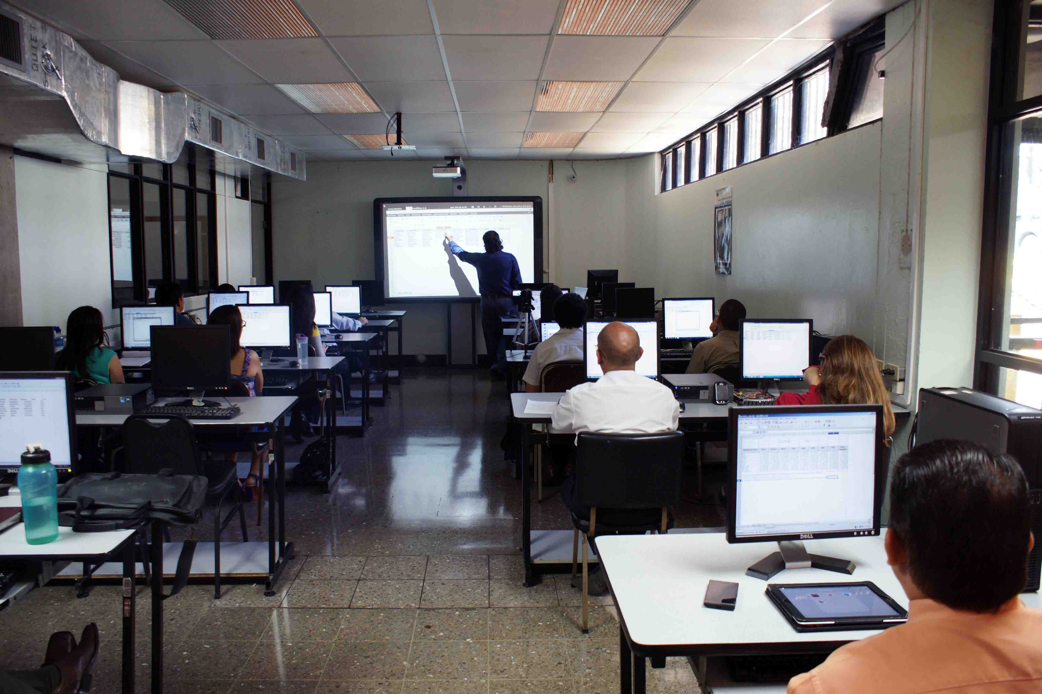

Capacitación de LibreOffice para personal administrativo de la Contaduría Universitaria.
Como resultado de la sistematización se han identificado tres grandes líneas de trabajo, con sus respectivas subactividades, que se vienen desarrollando durante el 2013 por parte del equipo de migración a Software Libre:

- Comunicación y promoción:
  - Divulgación del proceso de migración.
  - Documentar el proceso de Migración a Software Libre
  - Promoción de actividades
- Sensibilización y Capacitación
  - Elaboración y publicación de recursos didácticos
  - Gestión y realización de Videotutoriales
  - Impartir charlas, cursos y talleres
  - Gestión de los procesos de capacitación
- Atención a instituciones externas, instancias universitarias y personas usuarias
  - Facilitar la creación y adopción de estándares ODF

  - Acompañamiento migración a Unidades Académicas

  - Atención a personas usuarias
  - Asesoría a instancias internas y externas

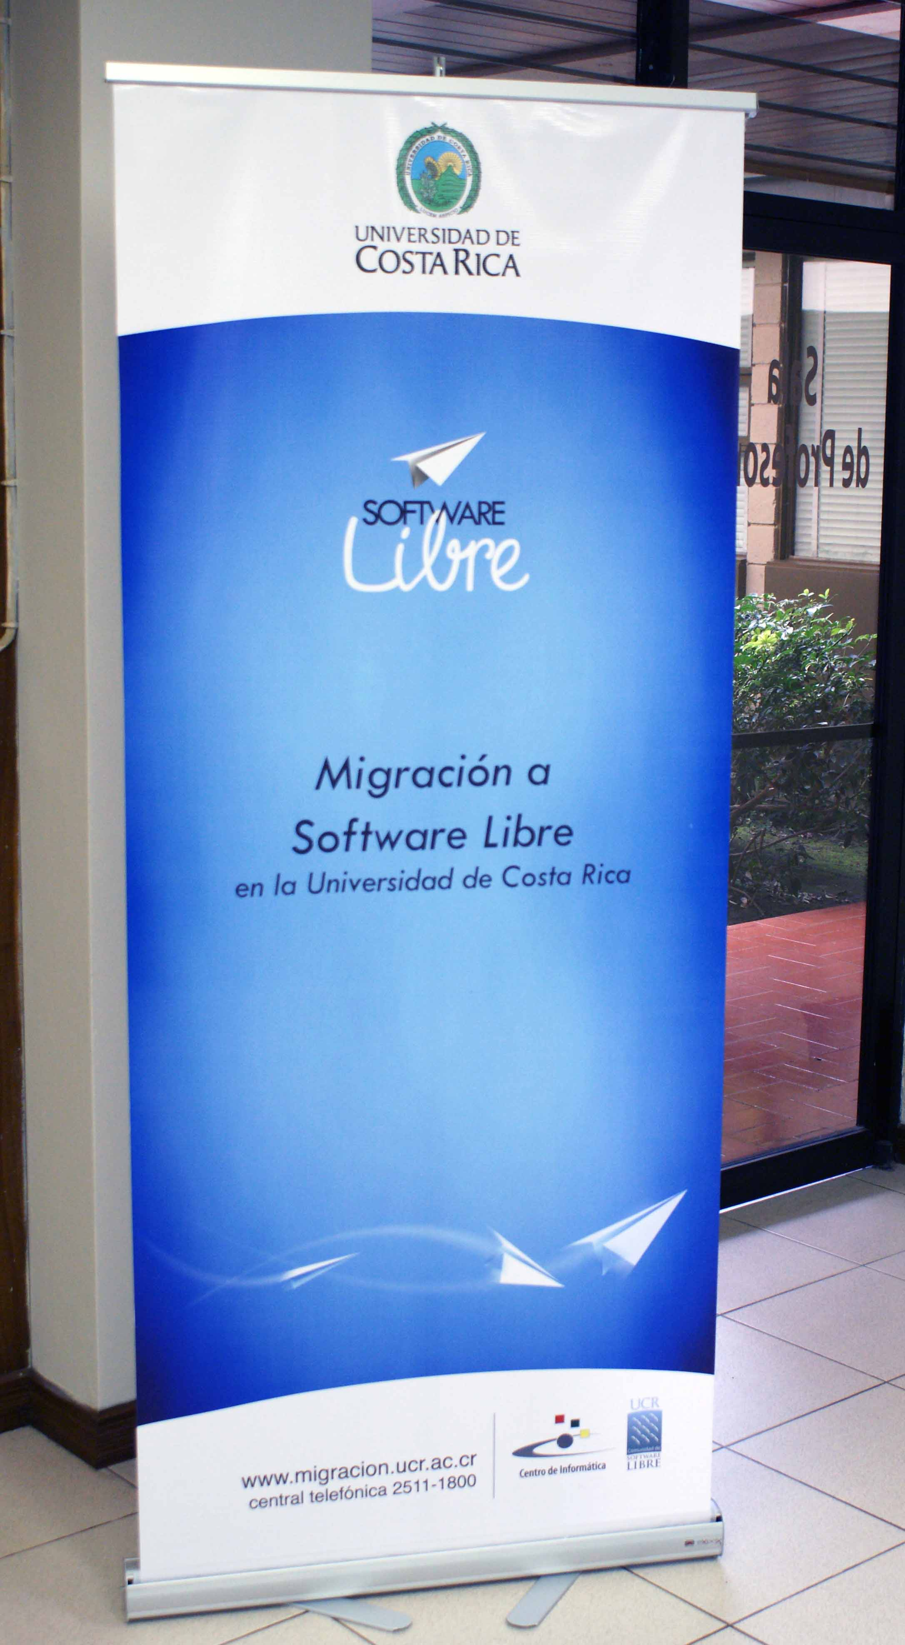
El Banner Oficial del Proceso de Migración que forma parte de los materiales promocionales elaborados en conjunto con el ADC del Centro de Informática.

Proceso de migración durante el 2013
Siguiendo la estructura de lineas de trabajo y subactividades esbozada anteriormente a continuación se presenta de manera general los resultados de la labor del equipo de migración a Software Libre

- Comunicación y promoción:

- Se realizó un proceso permanente de mejora del sitio web en especial de la estructuración y vista de las diversas secciones. También se integraron contenidos para todas las secciones existentes, se puede decir que en términos de contenidos el sitio web está listo para su lanzamiento.

- Se diseñaron por parte de la ADC diversos materiales como: Roller up, Folletos, carpetas, plantillas para redes sociales, iconografía para mapa de unidades académicas, block de notas para entregar a los participantes de las capacitaciones y calcomanías promocionales y para identificar equipos migrados.

- Se elaboró una “Guía para elaborar buenas prácticas de migración a Software Libre” a partir de la cual se realizaron entrevistas a tres instancias con experiencia en el proceso de migración: Escuela de Ciencias de la Comunicación Colectiva, Escuela de Ingeniería Eléctrica, y Escuela de Bibliotecología, está en proceso la sistematización dichas experiencias.

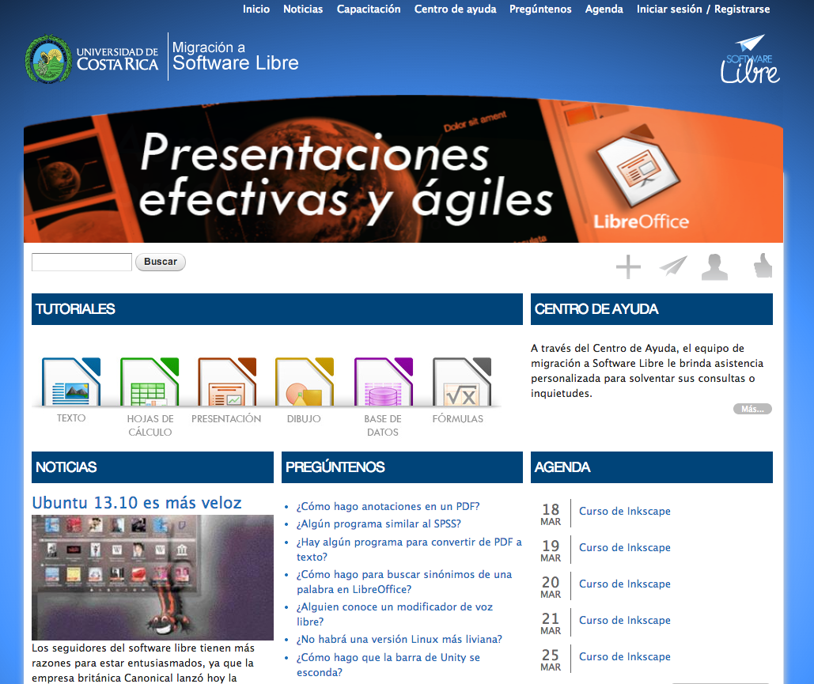

El sitio Web migracion.ucr.ac.cr. Cuenta con recursos académicos e información importante accesible para la comunidad universitaria.

- Se han tomado fotografías de diversas actividades como: capacitaciones de sensibilización y capacitaciones de Ofimática Libre a unidades de la universidad, específicamente para los RIDs y personal de Ciencias Sociales, personal del CIMPA, la Facultad de Generales, Facultad de Agroalimentarias, Facultad de Letras, Escuela de Ciencias Políticas, la Contraloría Universitaria.
También se documentó el diagnóstico de migración realizado en el Centro de Informática.

- Para el diagnóstico de necesidades y evaluación de procesos, fueron diseñados: Formulario para el diagnóstico sobre uso de Ofimática Libre en Unidades Académicas, Formulario de diagnóstico de uso de ofimática libre a aplicarse a personas usuarias finales de unidades académicas, formulario para la evaluación de actividades de capacitación.

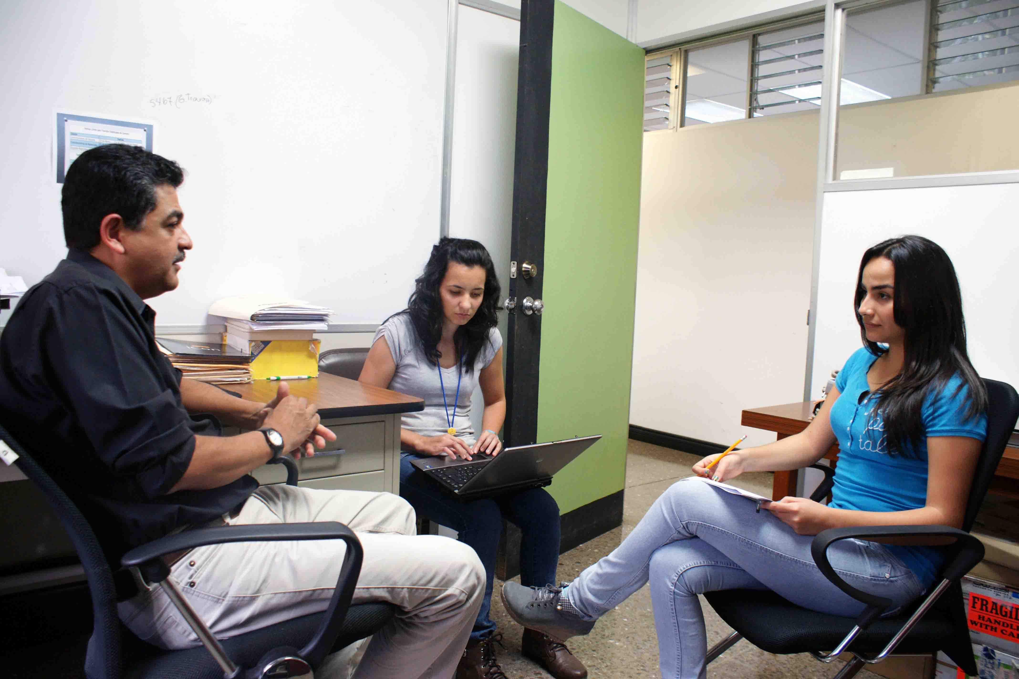

Parte del equipo de Migración a Software Libre aplicando el diagnóstico de uso de software libre en el Centro de Informática.

- Sensibilización y Capacitación

- En el sitio web se publicaron 20 guías sobre procesador de texto (7), hoja de cálculo (5), presentaciones (2) de LibreOffice y el administrador de correo electrónico Thunderbird (6).
- Se elaboraron 12 videotuloriales sobre diversas funciones de LibreOffice como: gestión de archivos, opciones de formato en Writer como caracteres, párrafo, página y tablas, colocación de imágenes, espacios de trabajo para Impress, utilización de las barras de herramienta y, autofiltros, análisis de datos, rangos de impresión y gráficos para Calc.
- Impartir charlas, cursos y talleres: Charlas a autoridades de unidades académicas y jefes administrativos, en coordinación con la Oficina de Recursos Humanos. Se contó con la participación de mas de 200 personas. En coordinación con la Oficina de Recursos Humanos se capacitó en el “Mapeo a Ofimática Libre” a 272 personas de diversas unidades académicas como:
Consejo universitario, Contraloría universitaria, Escuela de comunicación colectiva, Escuela de Matemática, Escuela de física, Facultad de Ciencias Sociales, Escuela de Ciencias Políticas, Escuela de estudios Generales, CIMPA, Facultad de Letras, Recinto de Tacares, Recinto de Golfito y la Escuela de Bibliotecología. Se ha dado la charla sobre la Guía de proceso de migración a 12 administradores de Red.

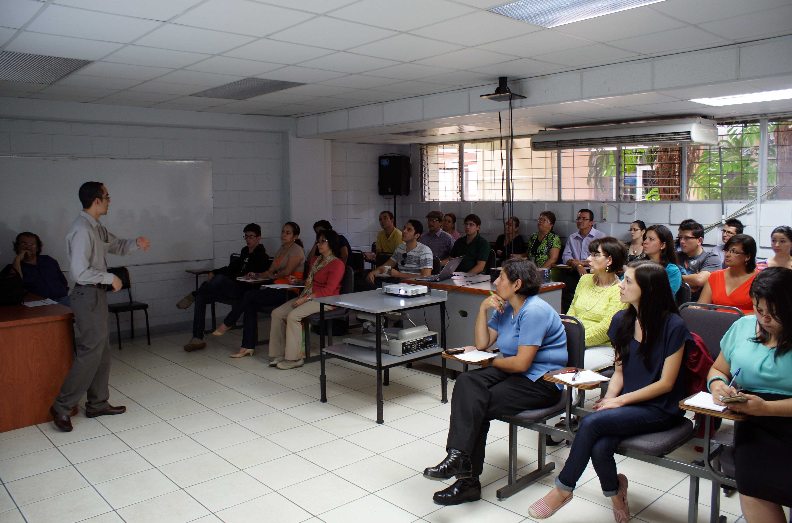
Alonso Castro Mattei y Rolando Herrera Burgos imparten Charla de Sensibilización en la Facultad de Ciencias Sociales.

- Se elaboró un listado de cursos a ofertarse durante el 2014 con el fin de mejorar la planificación de las actividades de capacitación. Ver anexo: Anexo 1. Plan de cursos a ofrecerse durante el 2014.
- Atención a instituciones externas, instancias universitarias y personas usuarias

  - Acompañamiento migración a Unidades Académicas:

- Se inician procesos de migración en 15 Unidades Académicas, con énfasis en las aplicaciones ofimáticas y los formatos utilizados por las mismas: Escuela de Ciencias Políticas, Facultad de Ciencias Sociales, Escuela de Psicología, Escuela de Física, Facultad de Letras, Escuela de Matemática, Controlaría Universitaria, Consejo Universitario, INIE, Educación Física, Educación, Facultad de Agroalimentarias, Escuela de Bibliotecología y Centro de Informática.
- Algunos datos relevantes sobre el proceso de migración de estas unidades son los siguientes:
  - Se han realizado procesos de sensibilización con 9 de las 15 Unidades Académicas.
  - La etapa de instalación la han finalizado 13 de las 15 unidades académicas.

  - Se han finalizado procesos de capacitación en 12 unidades.
  - Nueve unidades ya se encuentran en el periodo de pruebas.
  - La Facultad de Ciencias Sociales está en procesos de desinstalación, y ya se ha desinstalado en la Facultad de Letras.

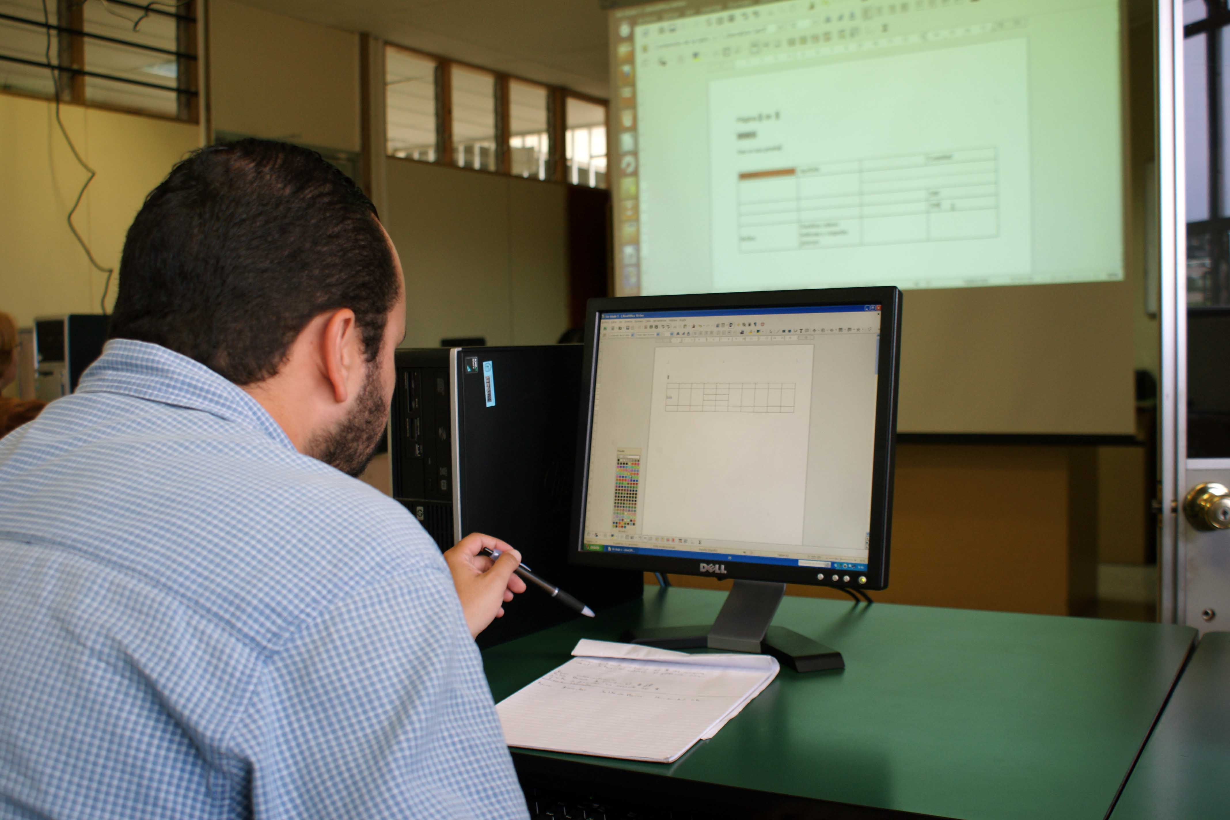
La Facultad de Letras comenzó su proceso de desinstalación, llegando a las etapas finales de la migración a Software Libre.

- Se aplicó el cuestionario de diagnóstico a usuarios finales del Centro de Informática(CI). Algunos de sus principales resultados son (según presentación elaborada por Helen Cubero):
  - El 32% del personas del CI usan sistemas operativos libres, 37% usa windows y 18% Mac. El mayor uso se concentra en las aplicaciones Writer (48%), Navegador (70%) y Administrador de correo (45%), el 10% usa de vez en cuando utiliza aplicaciones para diagramas o dibujos, y para presentaciones. Libreoffice se usa en un 59% y Firefox en un 76%.
El 26% de los encuestados usa formularios de otras instancias y el 33% manifiesta haber tenido problemas al usar alguna aplicación de Software Libre.

  - Problemas con aplicaciones: Desconfiguración de Documentos en LibreOffice, dificultades con los formatos docx y xlsx, problemas de actualización de documentos, no calzan las órdenes de compra, no se reconocen documentos creados en odt y enviados en PDF, y problemas por instalación inadecuada.

  - Observaciones: Solicitud de capacitaciones (Writer, Calc y Thunderbird), migración de los formularios institucionales del CI, solicitud de capacitación urgente en Base, 17 funcionarios nunca han utilizado LibreOffice.

  - Formularios que han presentado problemas: Formulario de Compras del Centro de Informática, Vale de Fondos de Trabajo, Correspondencia (envío y recibo), documentos de anteproyectos, certificación Presupuestaria, y Formulario de Órdenes de Compra.

  - Atención a personas usuarias: Se brindó atención a administrativos, docentes y estudiantes, cerca de 50 personas fueron atendidas por correo.

  - Asesoría a instancias internas y externas:

- Bibliotecas que no pertenecen al SIBDI. Estas unidades han solicitado ayuda para poder automatizar sus operaciones con aplicaciones superiores a las que poseen usando Software Libre, para ello se actúa como consultor, no solo en materia de la aplicación propiamente, sino también en la planeación de todo el proyecto de mejoramiento de la tecnología. Se imparten talleres y se efectúan reuniones con los personeros de las distintas bibliotecas para asesorarlos.
  - Acceso abierto: Se colabora ocasionalmente con la Vicerrectoría de Investigación en temas relacionados al acceso abierto (repositorio Kèrwa).

  - Educación multiversa: Se trabaja en este proyecto de la Rectoría fundamentalmente buscando las aplicaciones que mejor cumplan en los objetivos del proyecto.

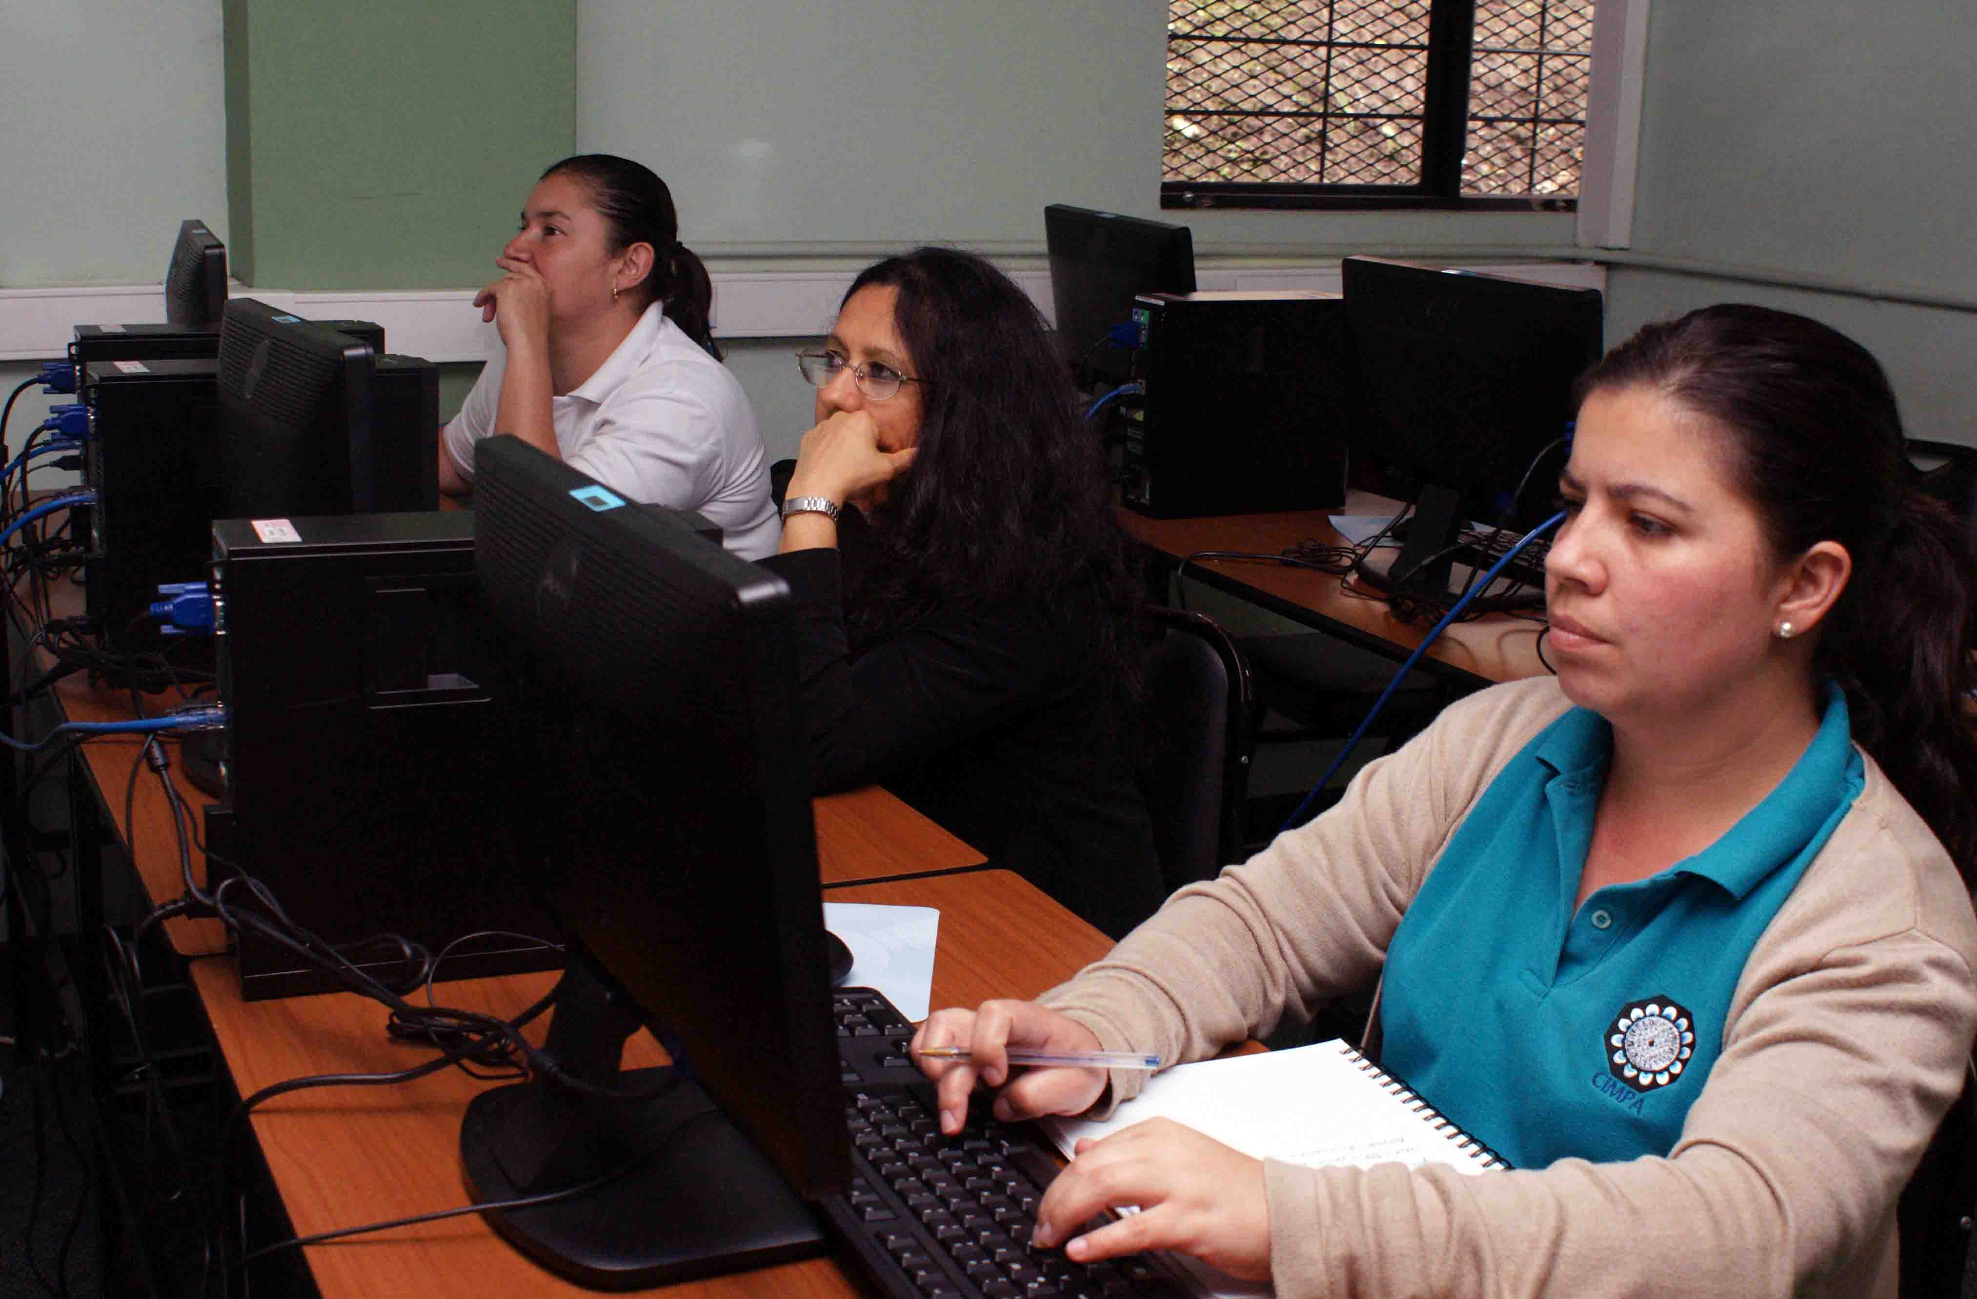
Capacitación para usuarios de la Facultad de Generales, Escuela de Físicamatemática y CIMPA.

  - Consejo Universitario: El consejo solicita la revisión y evaluación de ciertas aplicaciones del SIBDI en materia de Software Privativo y Software Libre.

Anexo 1. Plan de cursos a ofrecerse durante el 2014
Nombre | Horas | Distribución | Publico | Cupo | Horarios | Divulgación
Mapeo en Ofimática | 12 | 4 sesiones de 3 horas cada | Administrativos | Máximo 20 mínimo 15 | A convenir con las unidades académicas | Con RIDS que están en proceso
Mapeo en Ofimática | 12 | 4 sesiones de 3 horas cada | Docentes y estudiantes | Máximo 20 mínimo 15 | Publicados en el sitio | Con RIDS que están en proceso y ODI
Mapeo VIRTUAL en Ofimática | 12 |  | Docentes y estudiantes | Máximo 20 mínimo 15 | Publicados en el sitio | Con RIDS que están en proceso y ODI
Presentaciones interactivas con impres | 4 | 1 sesión |  | Máximo 20 mínimo 15 | Publicados en el sitio | ODI
Calc avanzado | 12 | 4 sesiones de 3 horas cada | Comunidades Universitaria | Máximo 20 mínimo 15 | Publicados en el sitio | ODI
Base | 12 | 6 sesiones de 2 horas | Comunidades Universitaria | Máximo 20 mínimo 15 | Publicados en el sitio | ODI
Zotero | 4 | 1 sesión | Comunidades Universitaria | Máximo 20 mínimo 15 | Publicados en el sitio | ODI
Thunderbird | 8 | 2 sesión de 4 horas | Comunidades Universitaria | Máximo 20 mínimo 10 | Publicados en el sitio | ODI
Gimp | 8 | 2 sesión de 4 horas | Comunidades Universitaria | Máximo 20 mínimo 15 | Publicados en el sitio | ODI
Inkscape | 8 | 2 sesión de 4 horas | Comunidades Universitaria | Máximo 20 mínimo 10 | Publicados en el sitio | ODI
Procesador de textos avanzado para tesis e informes | 8 | 2 sesión de 4 horas | Comunidades Universitaria | Máximo 20 mínimo 15 | Publicados en el sitio | ODI
Creación de folletos con writer.
Kdenlive – Edición de video | 8 | 2 sesión de 4 horas | Comunidades Universitaria | Máximo 20 mínimo 10 | Publicados en el sitio | ODI
Audacity | 8 | 2 sesión de 4 horas | Comunidades Universitaria | Máximo 20 mínimo 15 | Publicados en el sitio | ODI

Sistematización realizada por Luisa Ochoa Chaves. 2 de febrero 2014.

